Agrupamento de Escolas de Peniche
Nome: _________________________________________ Data: _____/_____/______

Pinta uma folha de amarela, uma folha de vermelha, uma folha de amarela, uma folha de vermelha…
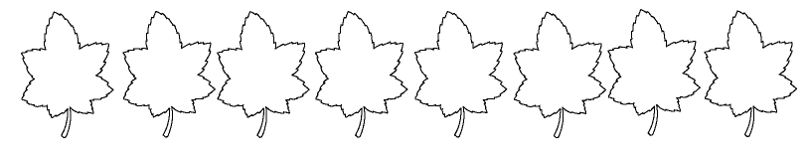

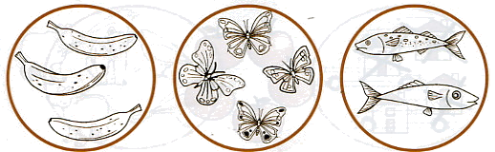
Em cada conjunto, pinta apenas um objecto.

Completa a linha.

________________________________________

_______________________________________

